WKA-LF03-LS05 | Angebote vergleichen
Situation
Das Autohaus Schneckle GmbH ist ein mittelständisches Mehrmarkenunternehmen mit Hauptsitz in Brühl. Neben dem Geschäft mit Neu- und Gebrauchtfahrzeugen leistet vor allem der Verkauf von Ersatzteilen und Zubehör einen wesentlichen Beitrag zum Unternehmenserfolg. Die Geschäftsleitung möchte den lukrativen Handel mit Zubehör weiter ausbauen und zukünftig saisonal auch Ski- und Fahrradträger anbieten.
Aufträge
Sie werden gerade im Rahmen Ihrer Ausbildung im Zubehörbereich eingesetzt. Der Leiter des Teiledienstes, Herr Feilscher, schickt Ihnen die folgende Nachricht:

Von: Hans-Peter Feilscher (Abteilungsleiter Teiledienst)
An: Azubi
Betreff: Eilauftrag
Hallo,
unsere Geschäftsführerin, Frau Streit, erwartet spätestens heute Abend eine schriftlich ausgearbeitete Lieferantenempfehlung für die neuen Skiträgersysteme. Ich stehe schon seit 2 Stunden in dem Mega-Stau auf der A8 und schaffe das heute nicht ohne Sie.
Können Sie den Lieferantenvergleich bitte gleich gemeinsam mit einem anderen Azubi durchführen und Frau Streit eine schriftliche Empfehlung vorlegen? Nur die Anbieter Balu und AT-Professional sind im Rennen. Alle Unterlagen für die Lieferantenauswahl habe ich schon in den Anlagen 1 bis 8 zusammengetragen.
Denken Sie bitte daran, dass Frau Streit immer sehr großen Wert darauf legt, dass die Entscheidungsvorschläge leicht nachvollziehbar sind. Wenn Sie die Tools aus unserer Methodenbox (Anlage 8) verwenden, kann nichts schiefgehen.
Bereiten Sie sich sicherheitshalber auch darauf vor, dass Ihnen Frau Streit Fragen zu Ihrer Ausarbeitung stellt.
Ich drücke Ihnen die Daumen und bedanke mich für Ihren Einsatz.
Gruß
H.-P. Feilscher
Gesendet vom Superphone

Datenkranz
Anlage 1
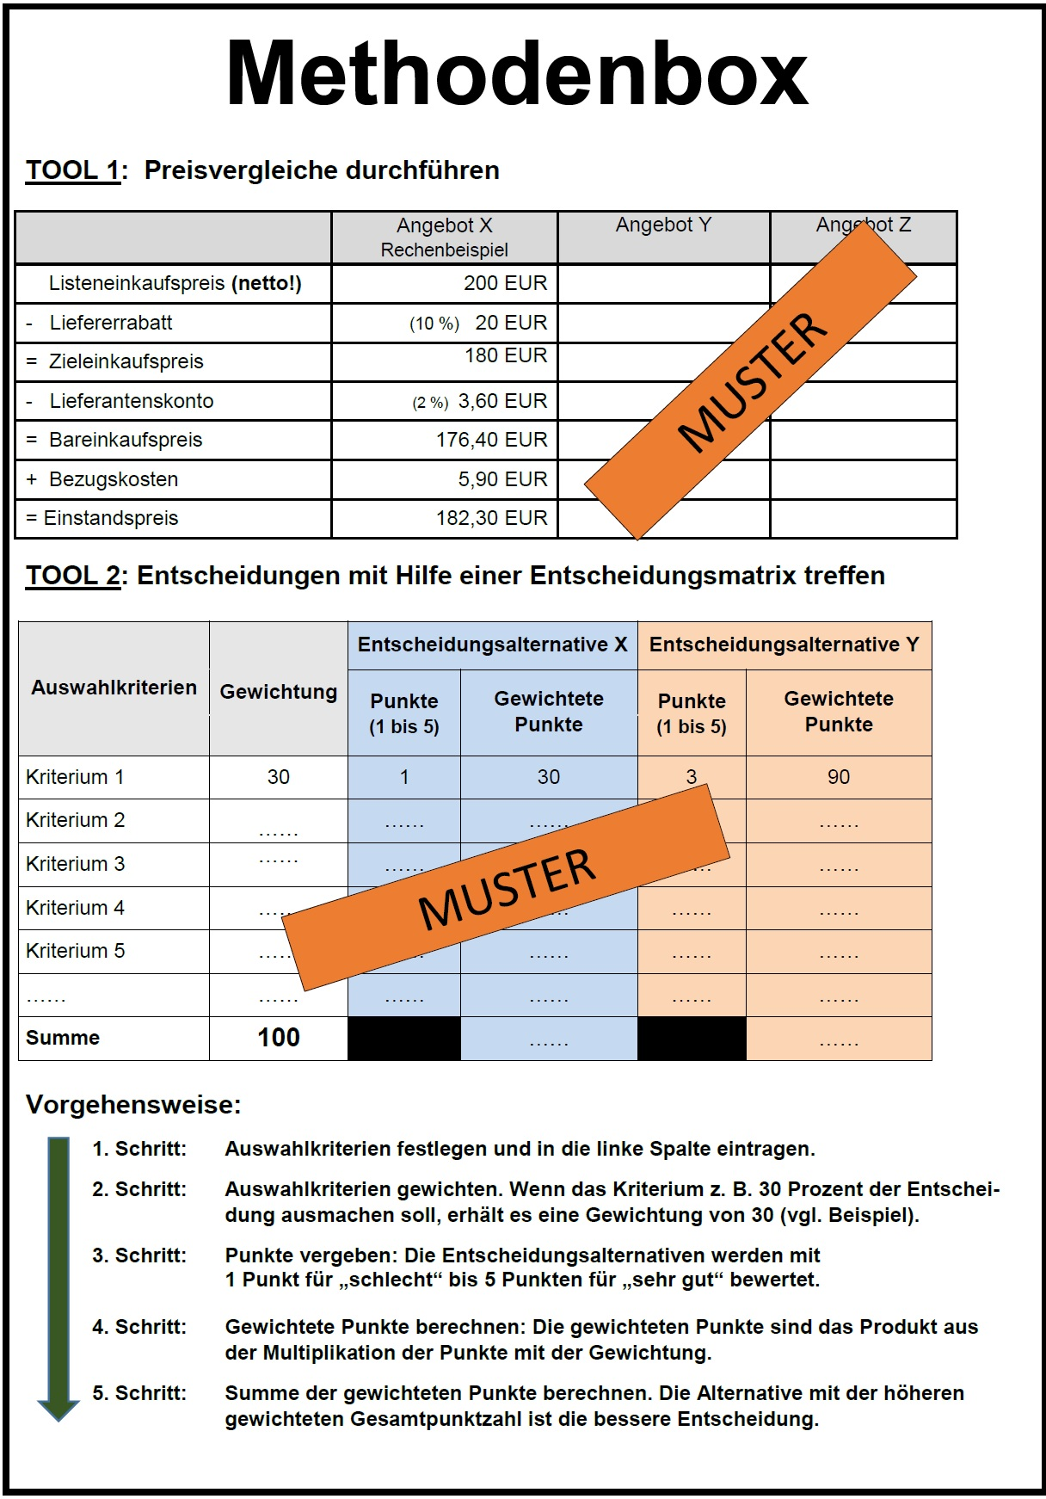

Anlage 1 (alternativ)
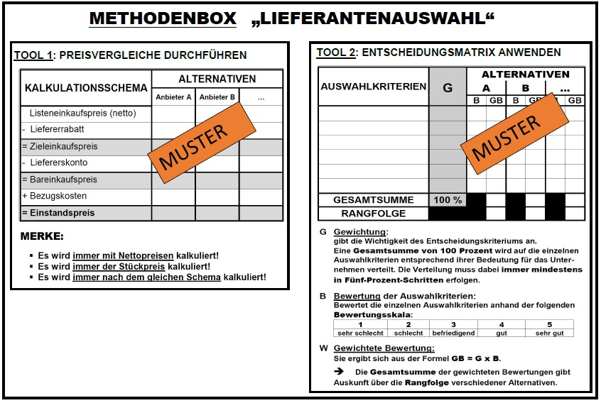
Anlage 2
 | AT-Professional GmbH  Ihr Partner für KFZ-Transportlösungen |  |  | Handelsstr. 23 - 25  76829 Landau/Pfalz  Tel.: 06341-870-0  Fax: 06341-870-10

Autohaus

Schneckle GmbH

Karlsrupper Weg 30c

68782 Brühl
 | Ihre Zeichen | Ihre Nachricht | Unsere Zeichen | Datum
 | Hs | 03.12.2016 | mo | 10. Dezember 2016

Angebot

Sehr geehrte Damen und Herren,

wir bedanken uns für Ihre Anfrage und unterbreiten Ihnen folgendes Angebot:

Dach-Gepäcksystem „RoofCarrier 500“
Artikel-Nr. 431-98
Preis: 435,00 Euro zzgl. 19 % USt.

Wir gewähren Ihnen einen Wiederverkäuferrabatt von 30 Prozent.

Zahlungsbedingungen: 2 % Skonto innerhalb 10 Tagen oder 30 Tage Ziel.
Lieferbedingungen: Die Ware ist ständig vorrätig, wir garantieren einen Versand innerhalb von 24 Stunden nach Bestellung; die Versandkosten betragen 6,90 EUR pro Stück.

Es gilt der gesetzliche Erfüllungsort und Gerichtsstand.

Wir hoffen, dass Ihnen unser Angebot zusagt.

Mit freundlichen Grüßen
AT-Professional GmbH

i.V. U. Maier

i. V. Ulrike Maier

AT-Professional GmbH
Registergericht Landau/Pfalz, HRB 4112/88
Geschäftsführer Helmut Schumacher
Bankverbindung: Commerzbank Rheinland-Pfalz, IBAN DE43 6704 0031 0012 3456 78, BIC COBADEFF
Anlage 3
 | BALU Prestige GmbH & Co. KG  Tragesysteme für’s Auto |  |  | Handwerkstraße 48-52  42651 Rommersheim  Tel.: 02413-551-0  Fax: 02413-551-10
 | BALU Prestige GmbH & Co. KG, Postfach 2145, 42651 Rommersheim

Autohaus

Schneckle GmbH

Karlsrupper Weg 30c
68782 Brühl
11. Dezember 2016
Ihre Anfrage vom 03.12.2016 bzgl. Ski- und Fahrradträger

Sehr geehrte Damen und Herren,

wir bedanken uns für Ihre Anfrage und unterbreiten Ihnen folgendes Angebot:

Ski- und Fahrradträger „SportsRack RS10“
Artikel-Nr. T23885
Preis: 530,00 Euro zzgl. 19 % USt.

Achtung: Sie erhalten 50 % Rabatt auf alle Gepäcksysteme der „SportsRack“-Reihe!!

Zahlungsbedingungen 3 % Skonto innerhalb 10 Tagen oder 30 Tage Ziel.
Lieferbedingungen: Lieferung innerhalb von 30 Tagen; Versandkosten 5,00 EUR pro Stück.
Erfüllungsort und Gerichtsstand für beide Teile ist Düsseldorf.

Mit freundlichen Grüßen

BALU Prestige GmbH & Co. KG

ppa. Rolf Abele
ppa. Rolf Abele

 | BALU Prestige GmbH & Co. KG  Registergericht Düsseldorf, HRB 784/56  Geschäftsführer Florian Petermann  info@balu-prestige.de | Bankverbindung:  WestLB Düsseldorf  IBAN DE94300500000001234568  BIC WELADEDDXXX

Anlage 4

Testkriterien | Gewichtung | Muli  SnowStar | Balu SportsRack RS10 | AT-Professional  RoofCarrier 500 | Arami  Fun
Fahrsicherheit | 30 % | 4 | 1,5 | 1,7 | 3
Verarbeitungsqualität | 20 % | 5 | 1,7 | 2,3 | 3
Handhabung | 25 % | 5 | 1,0 | 2 | 4
Geräuschentwicklung | 10 % | 4 | 2,5 | 4 | 4
Diebstahlschutz | 10 % | 6 | 3 | 2,5 | 4
Design | 5 % | 3 | 2 | 1 | 2
Testergebnis |  | 4,6 | 1,69 | 2,17 | 3,4
 |  | mangelhaft | gut | gut | befriedigend
Auszug aus Fachzeitschrift „Der Zubehör-Checker“ vom 20.11.2016:

Anlage 5

Auszug aus unserer Lieferantenstatistik:
Anbieter | Anzahl der gelieferten Produkte in den letzten zwölf Monaten
 | ohne Beanstandung | verspätet | mit Mängeln
AT-Professional | 1525 | 48 | 20
Balu | 400 | 45 | 12
Arami | 250 | 2 | 48
Muli | 330 | 175 | 14

Anlage 6

AT-Professional weiter auf Erfolgskurs
Der Spezialanbieter für Autozubehör AT-Professional hat auf der gestrigen Hauptversammlung eine Umsatz- und Gewinnerhöhung von 20 Prozent gegenüber dem Vorjahr gemeldet und damit seine Marktführerschaft im Premiumsegment weiter ausgebaut.
Der Zubehörexperte Prof. Dr. Eckhart Fries führt diesen Erfolg in erster Linie auf die erfolgreiche Image-Kampagne zurück, die AT-Professional im abgelaufenen Geschäftsjahr durchführte. Der hohe Aufwand für zahlreiche und vielfältige PR-Aktionen des Unternehmens hat sich nun ausgezahlt.
Esslinger Tageblatt

Anlage 7

Erneute Qualitätsprobleme bei Balu
Technischer Vorstand entlassen

Der Autozubehör-Anbieter Balu ruft 10.000 Windabweiser zurück. Die Windabweiser können bei hohen Geschwindigkeiten brechen und den nachfolgenden Verkehr durch herumfliegende Teile erheblich gefährden. Die Bekanntgabe erfolgt durch Zeitungen und Nachrichtensendungen in Rundfunk und Fernsehen.
Bereits vor drei Monaten wurde das Ansehen des Herstellers durch eine Rückrufaktion erheblich beschädigt, weil LED-Rückleuten einen Kabelbrand verursachten.
Die mangelhafte Materialqualität ist nach einer ersten Stellungnahme des Anbieters auf einen Lieferantenwechsel zurückzuführen.
Der verantwortliche Produktionsvorstand Dr. Fuba wurde mit sofortiger Wirkung von seinen Aufgaben entbunden. Für seine Nachfolge ist Hans-Christof Jung im Gespräch, der bereits die Qualitätsoffensive des Baumaschinenherstellers Wupp AG erfolgreich geleitet hat.
Esslinger Tageblatt

Anlage 8

Das Unternehmensleitbild der Schneckle GmbH

Wir wünschen uns, dass zwischen dem Kunden und uns eine dauerhafte Beziehung entsteht.
Unser Erfolg entsteht erst durch Vertrauen!

Unser betriebliches Handeln soll den Menschen ganzheitlich im Mittelpunkt sehen. Wir streben einen weitgehenden Gleichklang von Unternehmenszielen, den persönlichen Zielen unserer Mitarbeiterinnen und Mitarbeiter und den Wünschen unserer Kunden an. Die tägliche Arbeit soll Sinn haben und Freude machen, die unsere Kunden im persönlichen Kontakt spüren sollen. Eine nahe und offene Kommunikation Aller soll unsere Stärke bleiben. Die Persönlichkeit und der Beitrag jeder und jedes Einzelnen sowie die Arbeit in zusammengewachsenen Teams sind wichtiger als hierarchisches Denken.
Unser Führungsstil ist informell, partnerschaftlich und zielorientiert. Wir wollen führen für Mitarbeiterinnen und Mitarbeiter, das heißt wir wollen alle Mitarbeiterinnen und Mitarbeiter weiterentwickeln, sie erfolgreich machen, um dem Kunden ein Optimum an Nutzen zu bieten. Leistung soll sich lohnen, gute Arbeit soll und muss anerkannt werden! Hierzu stehen bei uns der hohe Anspruch einer leistungsfördernden Arbeitsumgebung als auch ein moderater Ausgleich zwischen den Ansprüchen der Mitarbeiterinnen und Mitarbeiter an Beruf und Familie an vorderster Stelle. Leben wir diese Grundsätze, werden wir fähige und motivierte Mitarbeiterinnen und Mitarbeiter haben. […]
Gewinn ist die Voraussetzung, um unsere Unternehmensziele zu verwirklichen. Die kontinuierliche Kostenminimierung sichert uns Unabhängigkeit und eigene Kraft, auch in wirtschaftlich schwieriger Zeit. Das Erreichen dieser ökonomischen Zielsetzungen schafft uns den Spielraum für eine leistungsgerechte, überdurchschnittliche Bezahlung und Sozialleistungen. In besonderem Maß sollen die am Erfolg unseres Unternehmens teilhaben, deren Beiträge die Erreichung unserer Ziele ermöglichen und stärken.
Wir erzielen Gewinn, wenn unser Kunde unsere Produkte und Dienstleistungen so schätzt, dass er einen Preis dafür zahlt, der für unser Unternehmen einen angemessenen Gewinn erwarten lässt.
Wir erzielen ihn, wenn jede Mitarbeiterin und jeder Mitarbeiter an seinem Platz – heute – dazu beitragen will und kann. Wir erzielen ihn, wenn wir wirtschaftlich anbieten. Unser langfristiger Erfolg wird bestimmt durch das Maß, wie gut wir bei der Warenbeschaffung ökonomisch zielgerichtet vorgehen und gleichzeitig die Bedürfnisse unserer Kunden berücksichtigen. Unsere Produkte müssen qualitativ erstklassig sein, um unsere Kunden zu deren Kauf zu bewegen. Ein gutes Image der von uns angebotenen Waren ist wünschenswert, aber nicht unbedingt erforderlich. Ein Preis in einer der Produktqualität und dem Image des Anbieters angemessenen Höhe ist dabei das beste Verkaufsargument.
Wir suchen die langfristige Zusammenarbeit mit unserem Kunden. Er ist uns dabei ein gleichberechtigter Service-Partner. Kurze Lieferzeiten für die von ihm gekaufte Ware sind dafür ebenso wichtig wie die Zuverlässigkeit unserer Lieferanten hinsichtlich der Einhaltung von Lieferterminen sowie deren Sorgfalt bei der Vorabprüfung der Warenqualität. Diese sind die Grundlage für einen störungsfreien und wirtschaftlichen Betriebsablauf in unserem Teiledienst. Berechtigte Reklamationen erledigen wir mit Vorrang, jedoch gehen wir grundsätzlich davon aus, dass unser Kunde keinen Grund zur Beanstandung hat. Unser Ziel ist es, ihn so zufrieden zu stellen, dass er uns weiterempfiehlt. […]

10
Anlage 9 (optional, Zusatzauftrag)

